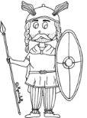
H6
Antiquité
La guerre des Gaules, Rome conquiert la Gaule

Leçon 1 : Rappel sur la Gaule

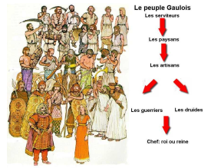
Depuis la fin de la Préhistoire et pendant environ 2000 ans, des peuples venus de l’Est s’installent progressivement sur le territoire de la France d’aujourd’hui. Les premiers furent les Celtes, appelés Gaulois par les Romains.

Les gaulois vivent dans des huttes ou des maisons en pierre, ils sont de bons forgerons et créent même le tonneau toujours utilisé actuellement. Ils vénèrent plusieurs dieux et ont une société dirigée par les druides et les chevaliers. La plupart des gens du peuple ne vivent pas bien et sont des serviteurs.

A la veille de la conquête romaine, les gaulois sont séparés et ont une armée désorganisée.

A cette époque, la Gaule n’a pas encore les frontières actuelles de la France et est séparée en quatre parties (la Belgique, la partie Celtique, l’Aquitaine et la Narbonnaise) dont une est déjà depuis longtemps Romaine, la Narbonnaise.

H6
Antiquité
La guerre des Gaules, Rome conquiert la Gaule

Leçon 2 : La conquête romaine

La guerre des Gaules c’est la conquête de la Gaule par les Romains de 58 à 51 av. J.C. par le général romain Jules César. Jules César n’a pas de grandes difficultés à cette conquête si ce n’est en –52 où le chef gaulois Vercingétorix le met en difficulté à Gergovie.

Mais Vercingétorix devra se rendre à Alésia le 27 septembre 52 av. J.C. après le siège d'Alésia par les romains.

En –51, la Gaule est entièrement conquise et devient une province romaine.

Les habitants deviendront alors les Gallo-romains.

